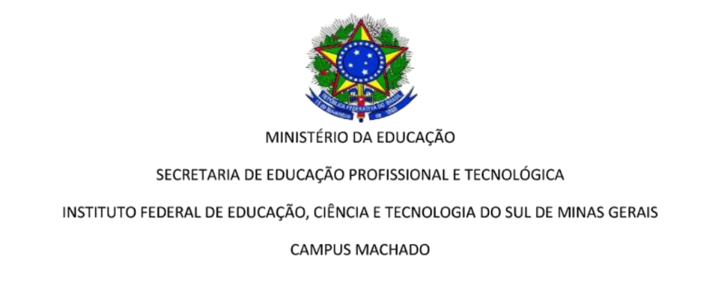
REQUERIMENTO DE LICENÇA MATERNIDADE

Formulário para solicitação de Licença Maternidade para estudantes de Pós-Graduação stricto sensu. Este formulário deverá ser preenchido pela solicitante e enviado à Secretaria do Programa de Pós- Graduação em Ciência e Tecnologia de Alimentos por e-mail, acompanhado de documentos comprobatórios da gestação (atestado médico) e nascimento (declaração de nascimento ou certidão de nascimento).

Para: Coordenação do Programa de Pós-Graduação em Ciência e Tecnologia de Alimentos

Eu, , registrada na matrícula n° , portadora do RG , inscrita no CPF , venho por meio deste requerer, ao Colegiado do Programa de Pós-Graduação em Ciência e Tecnologia de Alimentos - Campus Machado, minha licença maternidade a partir de / / , conforme atestado em anexo.

Termo em que, pede deferimento.
Machado, xx de xxxx de xxxx

Requerente

Orientador

